百人特色团队项目 展示全民健身风采——天宁区 “全民健身日”系列活动之一
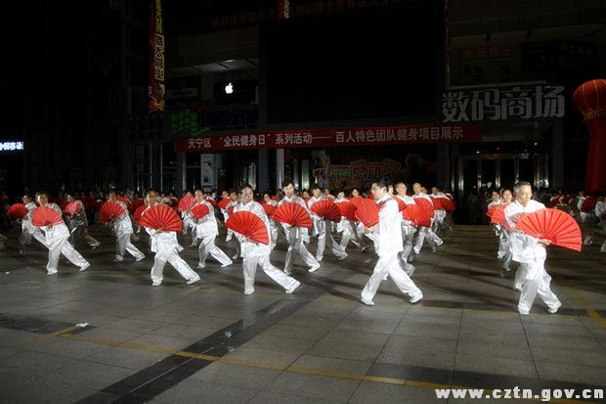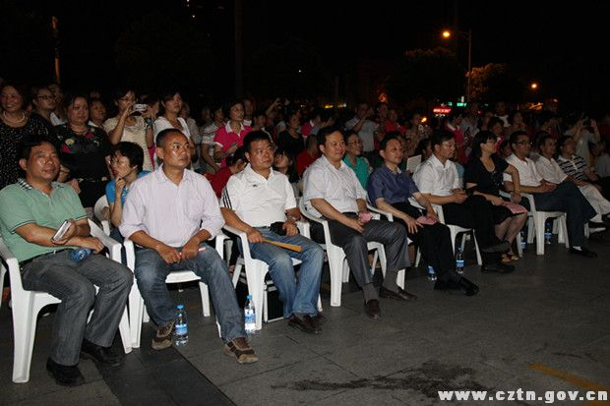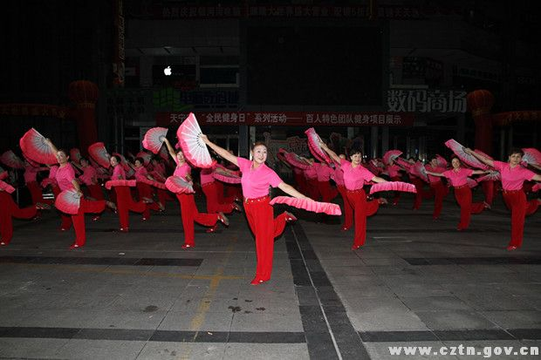

为了深入贯彻《全民健身条例》，全面展示我区全民健身成果，9月9日晚上，在银河湾电脑城广场举办了天宁区“全民健身日”系列活动——百人特色团队健身项目展示活动。常州市体育局、天宁区政府、天宁区教育文体局、各街道等有关领导出席了此次活动。
实施全民健身计划，开展全民健身活动，是一项功在当代，利在千秋的伟大事业，举办“全民健身日”系列活动的目的就是要进一步动员和引导各街道、各有关部门和社会力量广泛组织开展贴近市民、方便参与、利民惠民的体育健身活动，充分发挥全民健身在构建和谐社会、提升国民身体素质等方面的积极作用，在全区形成崇尚健身、参与健身、支持和推动全民健身事业发展的良好氛围。
来自全区六个街道的6支百人健身队伍现场展示了多种健身操（舞），欢快喜庆的百人工间操、令人眼花缭乱的柔力球操、优雅耐看的百人银霞功夫扇、气势恢宏的健身气功等等……活动现场，热情而富有活力的舞姿吸引了很多观众，大家纷纷拍手叫好。
天宁区“全民健身日”已开展了五年，本届活动将组织开展老年人自行车骑游、体育新项目培训、国民体质测试咨询等系列健身活动。

